Oktober 2014 2. Preverjanje – A Ime in priimek, razred:
________________________

Točke: ______/52 Procenti: _________________
Če bi bilo preverjanje ocenjeno, bi pisal ________________________________.
M. češnjevar, učiteljica matematike

1. Preveri svoje znanje poštevanke in izračunaj:

7 · 6 = _____ 4 · 9 = _____ 8 · 6 = _____ 7 · 3 = _____
8

5 · 9 = _____ 9 · 6 = _____ 8 · 5 = _____ 7 · 8 = _____

3 · 9 = _____ 8 · 8 = _____ 9 · 7 = _____ 6 · 6 = _____

4 · 5 = _____ 9 · 9 = _____ 7 · 9 = _____ 5 · 6 = _____

2. Deli na kratek način in naredi preizkus:
6

1064 : 4 =

81313 : 5 =

813336 : 24 =

3. Na številskem poltraku zapiši števila, ki so označena s puščico.
8

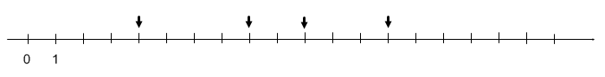

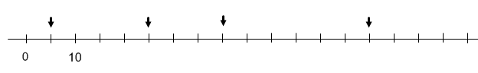

4. Računaj po pravilu: Prostor za stranske račune:
3
a) OD LEVE PROTI DESNI
3634 – 2239 + 562 – 129 =

b) SEŠTEVANCI SKUPAJ, ODŠTEVANCI SKUPAJ
3
1957 – 2456 + 3134 – 845 – 118 =

c) ODŠTEVANCI SKUPAJ
3
867 – 167 – 28 – 318 – 45 =

d) UPOŠTEVAJ PRAVILO OKLEPAJEV
3

94 – ( 26 – 21) + (25 – 17) – 21 =

3
524 + ( 336 – ( 270 – 154)) – 8 =

5. Računaj spretno:
4

600 000 : 5 = ____________ 70 · 9 000 = ______________

64 000 : 800 = ______________ 110 · 5 000 = ________________

6. Računaj spretno! Uporabi zakon o zamenjavi in zakon o združevanju.
4

249 + 33 + 66 + 151 + 167 = 8 · 12 · 125 =

7. Zapiši številski izraz in ga izračunaj!
3
Od števila 200 odštej razliko števil 45 in 9 .

8. Ko je odšla mama od doma, je imela 380 €. V knjigarni je porabila 145 €, v trgovini z živili 88 € in v mesnici 23€. Na poti domov se je ustavila še v slaščičarni in trem otrokom kupila torte. Koliko je plačala za vsako torto, če ji je ostalo še 112 €?
4

Reševanje:

Odgovor. ______________________________________________________________________________

